旅行打卡小程序



课 程： 软件工程
题 目：基于微信小程序的旅行打卡设计与开发
专 业： 软件工程
班 级： 1801
编写人员： G7
版本记录
编号 | 修改章节名称 | 说明 | 修订日期 | 版本号 | 修订人 | 发布日期
01 | 全文 | 新建 | 2020.11.12 | V0.1.0 | 闫紫微 | 2020.11.13
02 | 全文 | 修改 | 2020.11.15 | V0.2.0 | 王心怡 | 2020.11.16
03 | 修改数据字典模块 | 修改 | 2020.11.16 | V0.3.0 | 闫紫微 | 2020.11.17
04 | 修改章节2、3、5 | 修改 | 2021.01.10 | V0.4.0 | 吴卓 | 2021.01.12
06 | 全文 | 修改 | 2021.01.20 | V1.0.0 | 吴卓 | 2021.01.20

版本记录 2
1引言 8
1.1编写目的 8
1.2背景 8
1.3参考资料 8
2任务概述 8
2.1目标 8
2.2产品环境 9
2.3用户的特点 9
2.4假定和约束 9
3需求规定 9
3.1对功能的规定 9
3.1.1系统数据流程图 9
3.1.2用户打卡模块 10
3.1.3附近热门模块 13
3.2对性能的规定 14
3.2.1精度 14
3.2.2时间特性要求 15
3.2.3灵活性 15
3.3输入输出要求 15
3.4数据管理能力要求 15
3.5故障处理要求 15
3.6其他专门要求 16
4运行环境规定 16
4.1设备 16
4.2支持软件 16
4.3接口 16
4.4控制 17
5数据信息 17
5.1E-R图 17
5.1.1用户信息E-R图 18
5.1.2用户打卡信息E-R图 18
5.1.3推荐信息 19
5.2功能图 19
5.3IPO图 19
5.4数据字典 28
表collect 28
表collect的卡片 28
表的代码预览collect 29
表collect的所有依赖的清单 30
表collect的外出的引用的清单 30
表collect的栏的清单 30
列collect的表的openid 30
列collect的表openid的卡片 30
列collect的表openid的验证 30
表collect的列openid的检验约束名称 30
列collect的表的_id 31
列collect的表_id的卡片 31
列collect的表_id的验证 31
表collect的列_id的检验约束名称 31
表collect的索引的清单 31
索引collect的表的collect_PK 31
索引collect的表collect_PK的卡片 31
索引collect的表的collect_FK 32
索引collect的表collect_FK的卡片 32
索引collect的表的collect2_FK 32
索引collect的表collect2_FK的卡片 32
键collect的表的Identifier_1 32
表键Identifier_1的栏的清单 32
表键Identifier_1的所有依赖的清单 32
表键Identifier_1的索引的清单 32
表recommend 33
表recommend的卡片 33
表的代码预览recommend 33
表recommend的所有依赖的清单 33
表recommend的引入的引用的清单 33
表recommend的栏的清单 34
列recommend的表的_id 34
列recommend的表_id的卡片 34
列recommend的表_id的验证 34
表recommend的列_id的检验约束名称 34
列recommend的表的address 34
列recommend的表address的卡片 34
列recommend的表address的验证 35
表recommend的列address的检验约束名称 35
列recommend的表的image 35
列recommend的表image的卡片 35
列recommend的表image的验证 35
表recommend的列image的检验约束名称 36
列recommend的表的info 36
列recommend的表info的卡片 36
列recommend的表info的验证 36
表recommend的列info的检验约束名称 36
列recommend的表的latitude 36
列recommend的表latitude的卡片 36
列recommend的表latitude的验证 36
表recommend的列latitude的检验约束名称 37
列recommend的表的longitude 37
列recommend的表longitude的卡片 37
列recommend的表longitude的验证 37
表recommend的列longitude的检验约束名称 37
列recommend的表的name 37
列recommend的表name的卡片 37
列recommend的表name的验证 38
表recommend的列name的检验约束名称 38
列recommend的表的scole 38
列recommend的表scole的卡片 38
列recommend的表scole的验证 38
表recommend的列scole的检验约束名称 39
列recommend的表的type 39
列recommend的表type的卡片 39
列recommend的表type的验证 39
表recommend的列type的检验约束名称 39
表recommend的索引的清单 39
索引recommend的表的recommend_PK 39
索引recommend的表recommend_PK的卡片 39
键recommend的表的Identifier_1 40
表键Identifier_1的栏的清单 40
表键Identifier_1的所有依赖的清单 40
表键Identifier_1的索引的清单 40
表键Identifier_1的引用的清单 40
表record 40
表record的卡片 40
表的代码预览record 40
表record的所有依赖的清单 41
表record的外出的引用的清单 41
表record的栏的清单 41
列record的表的id 42
列record的表id的卡片 42
列record的表id的验证 42
表record的列id的检验约束名称 42
列record的表的openid 42
列record的表openid的卡片 42
列record的表openid的验证 42
表record的列openid的检验约束名称 43
列record的表的record_time 43
列record的表record_time的卡片 43
列record的表record_time的验证 43
表record的列record_time的检验约束名称 43
列record的表的address 43
列record的表address的卡片 43
列record的表address的验证 44
表record的列address的检验约束名称 44
列record的表的content 44
列record的表content的卡片 44
列record的表content的验证 44
表record的列content的检验约束名称 45
列record的表的state 45
列record的表state的卡片 45
列record的表state的验证 45
表record的列state的检验约束名称 45
列record的表的type 45
列record的表type的卡片 45
列record的表type的验证 45
表record的列type的检验约束名称 46
列record的表的image 46
列record的表image的卡片 46
列record的表image的验证 46
表record的列image的检验约束名称 46
表record的索引的清单 46
索引record的表的record_PK 47
索引record的表record_PK的卡片 47
索引record的表的punch_FK 47
索引record的表punch_FK的卡片 47
键record的表的Identifier_1 47
表键Identifier_1的栏的清单 47
表键Identifier_1的所有依赖的清单 47
表键Identifier_1的索引的清单 47
表user 48
表user的卡片 48
表的代码预览user 48
表user的所有依赖的清单 48
表user的引入的引用的清单 48
表user的栏的清单 48
列user的表的openid 49
列user的表openid的卡片 49
列user的表openid的验证 49
表user的列openid的检验约束名称 49
表user的索引的清单 49
索引user的表的user_PK 49
索引user的表user_PK的卡片 49
键user的表的Identifier_1 50
表键Identifier_1的栏的清单 50
表键Identifier_1的所有依赖的清单 50
表键Identifier_1的索引的清单 50
表键Identifier_1的引用的清单 50

1引言

1.1编写目的
此软件需求规格说明书包含了对“足迹-旅游打卡小程序”做得全面细致的用户需求分析，明确了软件应具有的功能、性能与用户界面，使软件开发人员能清楚地了解用户的需求，并可以在此基础上进一步完善改进概要设计和完成后续开发工作。

1.2背景
- 待开发的软件系统的名称：足迹
- 本项目的任务提出者：闫紫微、王心怡、吴卓
- 本项目的开发者：闫紫微、王心怡、吴卓
- 本项目的用户：浙大城市学院所有师生
- 实现该软件的计算中心或计算机网络：浙大城院局域网
- 该软件系统同其他系统或其他机构的基本的相互来往关系：地图集来自腾讯地图

1.3参考资料
- （参考于2020.11.15）https://github.com/SE2018-G11/Chat-auxiliary
- （参考于2020.11.15）https://map.qq.com/
- APP-Pott

2任务概述

2.1目标
本项目要开发“足迹-旅游打卡小程序”，主要目标人群为浙大城市学院师生以及对此项目成果有意向体验的其他学校学生和社会人士。
该软件的主要功能是为用户提供旅行打卡记录的平台，同时可为用户推荐打卡景点附近的热门景点。
该软件功能及设计部分参考APP-Pott。^{[3]}

2.2产品环境
现代社会人们热衷出游，喜爱拍照记录并分享。但很少的软件产品允许用户专门记录自己的出行，形成自己的专属足迹地图。为满足人们打卡记录分享的需求，我们决定着手开发这款旅行打卡软件。

2.3用户的特点
- 最终用户的特点：熟悉电子产品的使用，跟随时代潮流，有一定的出游能力
- 操作人员、维护人员的教育水平：在读大学生
- 操作人员、维护人员的技术专长：可以学习新知识
- 本软件的预期使用频度：每个用户一周一到五次左右

2.4假定和约束
假定
（1）项目前期规划过程中可能出现错误预估
（2）项目执行过程中可能出现执行失误
（3）项目结尾时可能失误导致功能无法实现
限制
（1）技术限制：项目开发过程中涉及许多新知识，给开发人员带来一定的困难
（2）金钱限制：资金有限
（3）时间限制：时间投入有限，项目必须在截止日期前完工

3需求规定

3.1对功能的规定
本项目开发总目标为记录显示用户的打卡，并且可以为用户推荐热门景点。
主要分为两个模块：用户打卡模块、附近热门模块。
下面将逐个分析功能模块：

3.1.1系统数据流程图
本项目的数据流程图如下：
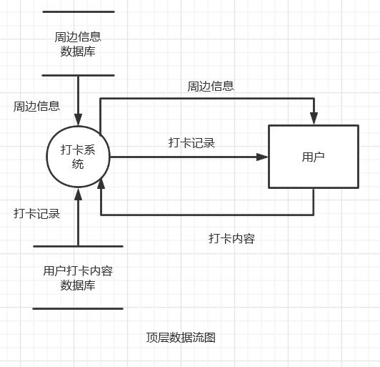
图 1系统数据流程图

3.1.2用户打卡模块
功能模块 | 简要描述
新建打卡 | 用户在我的地图页面点击“新建打卡”，然后选中想要上传的照片并配文字，选择地址、日期、标签，最后点击上传。
查看打卡 | 用户在我的信息页面点击“打卡”，进入历史打卡记录页面，可按时间轴看到所有的打卡历史记录。  用户在我的信息页面点击“草稿箱”，查看所有的草稿。
编辑打卡 | 用户在我的信息页面点击“打卡”，进入历史打卡记录页面，找到想编辑的记录，点击进入编辑。  用户在我的信息页面点击“草稿箱”，选中想编辑的草稿进行编辑。
删除打卡 | 用户在我的信息页面点击“打卡”，进入历史打卡记录页面，找到想删除的记录，滑动进行删除。  用户在我的信息页面点击“草稿箱”，左滑想删除的草稿进行删除。
表1 用户打卡模块功能表

新建打卡事件流
用例名称 | 新建打卡
用例描述 | 处理用户新建打卡
需求来源 | 典型用户
参与者 | 用户
状态 | 用户已授权登录
前置条件 | 登录状态
后置条件 | 新建打卡成功
用例场景 | 用户登录后，可在我的地图页面中的地图上搜索去过的位置或定位当前位置进行打卡
基本操作流程 | - 登录系统  - 点击新建打卡的图标或选中地图上的建筑图标  - 输入图片、文字  - 选择地点、日期、标签  - 点击“发布”按钮
可选操作流程 | 无
输入 | 想记录的图片、文字
输出 | 地图上打卡过的地点显示相应图标
相关界面 | 我的地图页面、新建打卡页面
表2 新建打卡事件流表

查看打卡事件流
用例名称 | 查看历史打卡、草稿
用例描述 | 处理用户查看打卡、草稿
需求来源 | 典型用户
参与者 | 用户
状态 | 用户已授权登录
前置条件 | 登录状态
后置条件 | 显示历史打卡或显示草稿
用例场景 | 用户登录后，在我的地图页面显示的地图中，选中打卡的标志，点击查看详情。  在我的信息页面点击“打卡”，回顾所有的打卡记录。  在我的信息页面点击“草稿箱”，查看所有的草稿。
基本操作流程 | 1.登录系统  2.点击地图上的已打卡标记或点击打卡或点击草稿箱  3.显示对应内容
可选操作流程 | 我的地图页面或我的信息页面
输入 | 已打卡标志或打卡按钮或草稿箱按钮
输出 | 对应的记录或草稿
相关界面 | 我的地图页面、详细信息页面、我的信息页面、历史打卡页面、草稿箱页面
表3 查看打卡事件流表

编辑打卡事件流
用例名称 | 编辑历史打卡、草稿
用例描述 | 处理用户编辑打卡记录、草稿
需求来源 | 典型用户
参与者 | 用户
状态 | 用户已授权登录
前置条件 | 登录状态
后置条件 | 历史打卡被编辑或草稿被编辑
用例场景 | 用户登录后，在我的地图页面显示的地图中，选中打卡的标志，点击查看详情，对打卡记录进行修改。  在我的信息页面点击“打卡”，找到需编辑的打卡记录进行编辑。  在我的信息页面点击“草稿箱”，找到需编辑的草稿进行编辑。
基本操作流程 | 1.登录系统  2.点击地图上的已打卡标记或点击打卡或点击草稿箱  3.显示打卡或草稿详情  4.进行编辑  5.选择是否保存编辑
可选操作流程 | 我的地图页面或我的信息页面
输入 | 已打卡标志或打卡按钮或草稿箱按钮
输出 | 对应的已修改记录或草稿
相关界面 | 我的地图页面、详细信息页面、我的信息页面、历史打卡页面、草稿箱页面
表4 编辑打卡事件流表

删除打卡事件流
用例名称 | 删除历史打卡、草稿
用例描述 | 处理用户删除打卡记录、草稿
需求来源 | 典型用户
参与者 | 用户
状态 | 用户已授权登录
前置条件 | 登录状态
后置条件 | 历史打卡被删除或草稿被删除
用例场景 | 用户登录后，在我的地图页面显示的地图中，选中打卡的标志，点击查看详情，对打卡记录进行删除。  在我的信息页面点击“打卡”，找到需删除的打卡记录进行删除。  在我的信息页面点击“草稿箱”，找到需删除的草稿进行删除。
基本操作流程 | 1.登录系统  2.点击地图上的已打卡标记或点击打卡或点击草稿箱  3.显示打卡或草稿详情  4.进行删除
可选操作流程 | 我的地图页面或我的信息页面
输入 | 已打卡标志或打卡按钮或草稿箱按钮
输出 | 删除成功提醒框
相关界面 | 我的地图页面、详细信息页面、我的信息页面、历史打卡页面、草稿箱页面
表5 删除打卡事件流表

3.1.3附近热门模块
功能模块 | 简要描述
查看信息 | 用户在我的地图页面点击“附近景点”或“附近住宿”或“附近餐饮”，地图上会显示附近一公里内最多10个热门景点或住宿或餐饮，点击图标可以查看详细信息，再点击一下按钮可以取消显示。
添加想去 | 用户在我的地图页面点击地图上的景点/住宿/餐饮图标查看对应地点的详细信息，在附近详细信息页面可点击“想去”图标将对应地点添加至我的想去列表。
表6 附近热门功能表

查看信息事件流
用例名称 | 查看附近热门地点信息
用例描述 | 处理用户查看附近热门地点
需求来源 | 典型用户
参与者 | 用户
状态 | 用户已授权登录
前置条件 | 用户已定位当前位置或已打卡或选中地图上地点或想去列表不为空
后置条件 | 查看附近热门地点的详细信息
用例场景 | 用户登录后，在我的地图页面中的地图上搜索位置或定位当前位置点击“附近景点”或“附近住宿”或“附近餐饮”，在地图上显示的对应图标中点击想查看地点，可进入附近详细信息页面查看此地点的具体信息。  在我的信息页面点击“想去”可进入我的想去页面，查看所有标记想去的地点列表，点击想查看的地点进入该地点的具体信息。
基本操作流程 | 1.登录系统  2.选择一个定位  3.点击“附近景点”或“附近住宿”或“附近餐饮”或“想去”  4.点击想查看的地点图标或想去记录
可选操作流程 | 我的地图页面或我的信息页面
输入 | 附近热门地点图标或想去按钮
输出 | 对应地点的详细信息
相关界面 | 我的地图页面、附近详细信息页面、我的信息页面、想去列表界面
表7 查看信息事件流表

添加想去事件流
用例名称 | 添加地点为想去
用例描述 | 处理用户添加地点进想去列表
需求来源 | 典型用户
参与者 | 用户
状态 | 用户已授权登录
前置条件 | 用户已进入地点详细信息界面
后置条件 | 该地点被添加进想去列表
用例场景 | 用户登录后，在我的地图页面中的地图上搜索位置或定位当前位置点击“附近景点”或“附近住宿”或“附近餐饮”，在地图上显示的对应图标中点击想查看地点可进入附近详细信息页面，点击“想去”按钮将此地点标为想去。
基本操作流程 | 1.登录系统  2.选择一个定位  3.点击“附近景点”或“附近住宿”或“附近餐饮”  4.点击想添加为想去的地点的图标
可选操作流程 | 无
输入 | 附近热门地点图标
输出 | 对应地点的想去图标点亮且想去列表多加此地点信息
相关界面 | 我的地图页面、附近详细信息页面
表8 添加想去事件流表

3.2对性能的规定

3.2.1精度
该软件对用户的输入无特定要求。在新建打卡时，无论是图片还是各种符号和文字均可输入。在搜索地址时，系统可以根据用户输入的字段进行匹配，自动列出用户想搜索地点的可能列表，用户输入不要求精确。在输入标签时，系统会提供参考文字引导用户进行正确的标签选择。
该软件的输出内容皆有模板框架，保证不同的输出内容都准确且美观。
系统保证传输过程中精度不变，用户输入的图片和文字在上传过程中不会损失。

3.2.2时间特性要求
- “足迹”旅游打卡软件在日常处理中的响应时间为秒级，可达到实时要求，及时反馈信息。在进行推荐时，根据所涉及数据量的不同而从秒级到分钟级，原则上保证不会因为速度问题而影响运行效率。
- “足迹”旅游打卡软件的数据转换和传送时间根据数据量的不同从秒级到分钟级，原则上保证用户的使用体验。

3.2.3灵活性
- 出错处理：若系统对环境发生了错误响应，则系统会自动关闭并弹出报错窗口，用户可以向客服反应出错信息。
- 输入处理：缺少输入时系统会给出“输入不能为空”的提示。
- 扩充处理：在开发过程中，应该充分考虑以后的可扩充性。系统应是一个开放系统，并符合一定的规范。通过软件的修补、替换完成系统的升级和更新换代。

3.3输入输出要求
打卡功能模块中，用户新建打卡和编辑打卡的输入均为图片和文字。用户查看打卡和删除打卡的输入均为按钮。用户新建打卡和删除打卡的输出为图标和记录。查看打卡的输出为具体信息界面。编辑打卡的输出为记录。
附近热门模块中，查看信息和添加想去的输入均为按钮。查看信息的输出为附近具体信息页面。添加想去的输出为图标和记录。

3.4数据管理能力要求
杭州市的景点、住宿和餐饮三张表作为附近热门推荐的来源数据集保存在数据库内。
用户打卡记录全部保存在数据库内。

3.5故障处理要求
- 服务器在使用阶段不能关闭，系统在使用的时候不能出现终止程序运行的恶性bug，系统对错误的操作有相应的反馈。
- 系统功能均保持可用，服务器至少能为系统供给服务。

3.6其他专门要求
用户在美观方面有一定需求，将加入“一键换肤”功能。
用户希望地图颜色较浅，这样才可以突出图标显示，我们将因此对地图进行灰度调整。
用户希望按键悬浮且突出显示点击效果，目前已将“景点推荐”、“住宿推荐”、“餐饮推荐”等地点推荐按钮设为右上悬浮，。
未来可能还会交友、论坛发帖等功能。并考虑将地图功能扩大，目前地图功能仅限制于杭州市。

4运行环境规定

4.1设备
- 实验设备：个人PC 机、实验室PC机
- 项目资源：三台个人电脑
- 操作系统：Windows 10
- 数据存储能力：磁盘类型SSD 16TB容量
- 网络服务吞吐能力：150Mbps 时延2ms

4.2支持软件
- 浏览器为：IE、Google Chrome、Firefox
- 编辑工具：Microsoft Office、WPS
- 设计工具：Axure RP、Process On、亿图
- 管理工具：Project、WBS Chart Pro
- 编程工具：微信开发者工具
- 配置工具：Git

4.3接口
软件接口 | 接口描述
腾讯地图^{[2]} | https://map.qq.com/
表9 软件接口表

4.4控制
说明控制该软件的运行的方法和控制信号，并说明这些控制信号的来源。

TBD

5数据信息

5.1E-R图
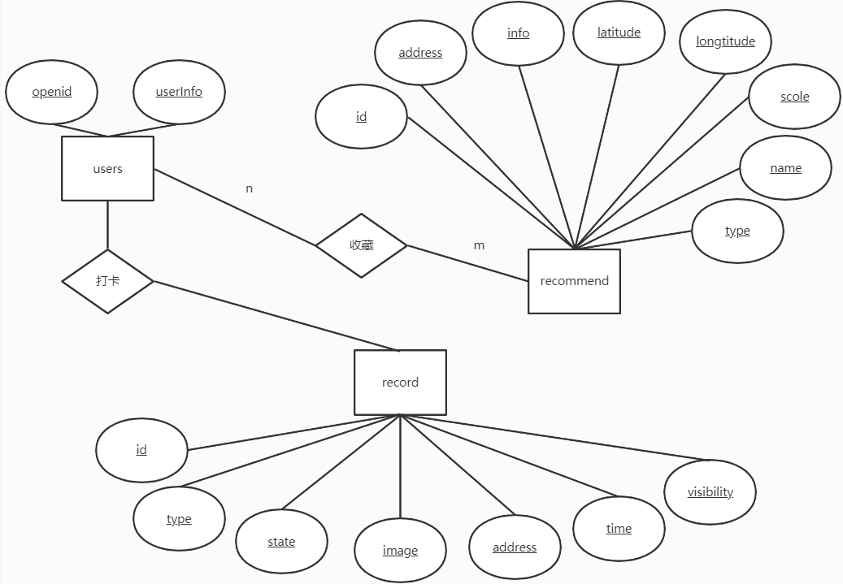
- 图 1用户E-R图总览
上图为用户模块信息E-R总览图，综合显示用户信息和打卡信息以及推荐信息之间的关系。

5.1.1用户信息E-R图
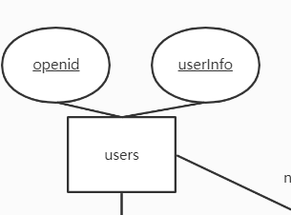
图 2用户信息E-R图
用户信息（openid、想去数量、打卡数量）

5.1.2用户打卡信息E-R图
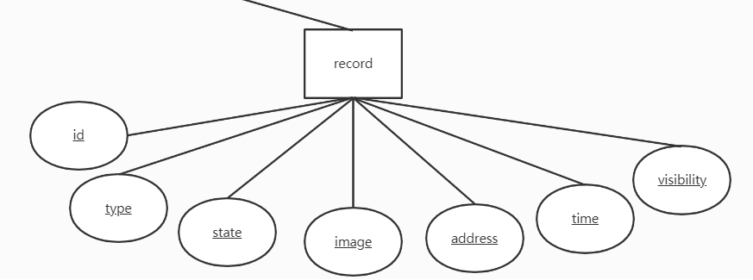
- 图 3用户打卡信息E-R图
用户打卡信息（打卡记录id、记录状态、记录类型、内容、打卡时间、经度、纬度、地址）

5.1.3推荐信息
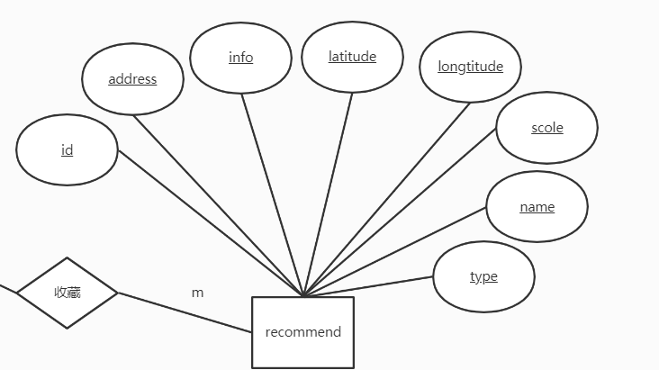
图 4 推荐信息表
推荐信息表（id、名称、地址、图片、经度、纬度、评分、类型）

5.2功能图
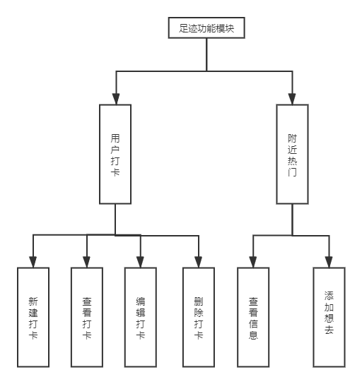
图3 系统功能图

5.3IPO图

IPO图
IPO图编号：1.0.0 | 日期：2020-11-25
模块名称：打卡 | 制作人：王心怡
输入 | 打卡信息
输出 | 打卡记录或草稿箱记录
处理
If 用户授权登录
Then 用户选择地图某一位置，进行打卡
Else 重新授权
Else 退出系统
End if
表2.1 IPO图——打卡1.0.0

IPO图
IPO图编号：1.1.0 | 日期：2020-11-25
模块名称：新建打卡 | 制作人：王心怡
输入 | 打卡信息、发布点击事件
输出 | 打卡记录
处理
If 用户授权登录
Then 用户选择地图某一位置，进行打卡
If 用户输入信息后，确认发布
Then 进入地图页面
Else 返回不保存
End if
Else 重新授权
Else 退出系统
End if
表2.2 IPO图——新建打卡1.1.0

IPO图
IPO图编号：1.2.0 | 日期：2020-11-25
模块名称：删除打卡 | 制作人：王心怡
输入 | 删除点击事件
输出 | “成功删除”提示信息
处理
If 用户授权登录
Then 用户选择某一历史打卡记录，进行删除
Else 重新授权
Else 退出系统
End if
表2.3 IPO图——删除打卡1.2.0

IPO图
IPO图编号：1.3.0 | 日期：2020-11-25
模块名称：修打改卡 | 制作人：王心怡
输入 | 修改的信息、发布点击事件
输出 | 具体打卡信息页面
处理
If 用户授权登录
Then 用户选择某一历史打卡记录，进行修改
Else 重新授权
Else 退出系统
End if
表2.4 IPO图——修改打卡1.3.0

IPO图
IPO图编号：1.4.0 | 日期：2020-11-25
模块名称：查看打卡 | 制作人：王心怡
输入 | 查看打卡点击事件
输出 | 具体打卡信息页面
处理
If 用户授权登录
Then 用户选择某一历史打卡记录，进行查看
Else 重新授权
Else 退出系统
End if
表2.5 IPO图——查看打卡1.4.0

IPO图
IPO图编号：1.5.0 | 日期：2020-11-25
模块名称：草稿箱 | 制作人：王心怡
输入 | 打卡信息、存入草稿点击事件
输出 | 草稿箱记录
处理
If 用户授权登录
Then 用户选择地图某一位置，输入打卡信息，点击存入草稿按钮
Else 重新授权
Else 退出系统
End if
表2.6 IPO图——草稿箱1.5.0

IPO图
IPO图编号：1.5.1 | 日期：2020-11-25
模块名称：删除草稿箱记录 | 制作人：王心怡
输入 | 删除点击事件
输出 | “成功删除”提示信息
处理
If 用户授权登录
Then 用户选择某一草稿箱记录，进行删除
Else 重新授权
Else 退出系统
End if
表2.7 IPO图——删除草稿1.5.1

IPO图
IPO图编号：1.5.2 | 日期：2020-11-25
模块名称：修改草稿箱记录 | 制作人：王心怡
输入 | 修改的信息、保存按钮或发布按钮
输出 | 草稿箱记录或打卡记录
处理
If 用户授权登录
Then 用户选择某一草稿箱记录，进行修改
If 用户输入修改的信息后，点击发布按钮
Then 发布为打卡记录
Else 点击保存按钮，继续存为草稿
End if
Else 重新授权
Else 退出系统
End if
表2.8 IPO图——修改草稿1.5.2

IPO图
IPO图编号：1.5.3 | 日期：2020-11-25
模块名称：查看草稿箱记录 | 制作人：王心怡
输入
输出 | 具体草稿信息页面
处理
If 用户授权登录
Then 用户选择某一草稿箱记录，进行查看
Else 重新授权
Else 退出系统
End if
表2.9 IPO图——修改草稿1.5.3

IPO图
IPO图编号：2.0.0 | 日期：2020-11-25
模块名称：定位后推荐 | 制作人：王心怡
输入 | 位置关键字或定位按钮、  附近热门景点、住宿、餐饮按钮
输出 | 地图上景点、住宿、餐饮图标
处理
If 用户授权登录
Then 用户输入位置关键字进行搜索或定位当前位置,然后点击推荐按钮
Else 重新授权
Else 退出系统
End if
表2.10 IPO图——定位推荐2.0.0

IPO图
IPO图编号：2.1.0 | 日期：2020-11-25
模块名称：推荐景点 | 制作人：王心怡
输入 | 附近热门景点按钮
输出 | 地图上景点图标
处理
If 用户授权登录
Then 用户输入位置关键字进行搜索或定位当前位置
If 点击推荐景点按钮
Then 地图上出现景点图标
End if
Else 重新授权
Else 退出系统
End if
表2.11 IPO图——推荐景点2.1.0

IPO图
IPO图编号：2.1.1 | 日期：2020-11-25
模块名称：查看推荐景点 | 制作人：王心怡
输入 | 景点图标
输出 | 景点具体信息页面
处理
If 用户授权登录
Then 用户定位后点击推荐景点按钮
If 点击某个景点图标
Then 查看景点具体信息
End if
Else 重新授权
Else 退出系统
End if
表2.12 IPO图——查看推荐景点2.1.1

IPO图
IPO图编号：2.1.2 | 日期：2020-11-25
模块名称：收藏推荐景点 | 制作人：王心怡
输入 | 收藏按钮
输出
处理
If 用户授权登录
Then 用户定位后点击推荐景点按钮
If 点击某个景点图标
Then 进入景点具体信息页面，点击收藏
End if
Else 重新授权
Else 退出系统
End if
表2.13 IPO图——收藏推荐景点2.1.2

IPO图
IPO图编号：2.2.0 | 日期：2020-11-25
模块名称：推荐住宿 | 制作人：王心怡
输入 | 附近热门住宿按钮
输出 | 地图上住宿图标
处理
If 用户授权登录
Then 用户输入位置关键字进行搜索或定位当前位置
If 点击推荐住宿按钮
Then 地图上出现住宿图标
End if
Else 重新授权
Else 退出系统
End if
表2.14 IPO图——推荐住宿2.2.0

IPO图
IPO图编号：2.2.1 | 日期：2020-11-25
模块名称：查看推荐住宿 | 制作人：王心怡
输入 | 住宿图标
输出 | 住宿具体信息页面
处理
If 用户授权登录
Then 用户定位后点击推荐住宿按钮
If 点击某个住宿图标
Then 查看住宿具体信息
End if
Else 重新授权
Else 退出系统
End if
表2.15 IPO图——查看推荐住宿2.2.1

IPO图
IPO图编号：2.2.2 | 日期：2020-11-25
模块名称：收藏推荐住宿 | 制作人：王心怡
输入 | 收藏按钮
输出
处理
If 用户授权登录
Then 用户定位后点击推荐住宿按钮
If 点击某个住宿图标
Then 进入住宿具体信息页面，点击收藏
End if
Else 重新授权
Else 退出系统
End if
表2.16 IPO图——收藏推荐住宿2.2.2

IPO图
IPO图编号：2.3.0 | 日期：2020-11-25
模块名称：推荐餐饮 | 制作人：王心怡
输入 | 附近热门餐饮按钮
输出 | 地图上餐饮图标
处理
If 用户授权登录
Then 用户输入位置关键字进行搜索或定位当前位置
If 点击推荐餐饮按钮
Then 地图上出现餐饮图标
End if
Else 重新授权
Else 退出系统
End if
表2.17 IPO图——推荐餐饮2.3.0

IPO图
IPO图编号：2.3.1 | 日期：2020-11-25
模块名称：查看推荐餐饮 | 制作人：王心怡
输入 | 餐饮图标
输出 | 餐饮具体信息页面
处理
If 用户授权登录
Then 用户定位后点击推荐餐饮按钮
If 点击某个餐饮图标
Then 查看餐饮具体信息
End if
Else 重新授权
Else 退出系统
End if
表2.18 IPO图——查看推荐餐饮2.3.1

IPO图
IPO图编号：2.3.2 | 日期：2020-11-25
模块名称：收藏推荐餐饮 | 制作人：王心怡
输入 | 收藏按钮
输出
处理
If 用户授权登录
Then 用户定位后点击推荐餐饮按钮
If 点击某个餐饮图标
Then 进入餐饮具体信息页面，点击收藏
End if
Else 重新授权
Else 退出系统
End if
表2.19 IPO图——收藏推荐餐饮2.3.2

IPO图
IPO图编号：3.0.0 | 日期：2020-11-25
模块名称：我的信息相关 | 制作人：王心怡
输入 | 历史打卡按钮、想去按钮、换肤按钮
输出 | 历史打卡列表、收藏列表、换肤列表
处理
If 用户授权登录
Then 用户在我的信息页面，查看相关信息
Else 重新授权
Else 退出系统
End if
表2.20 IPO图——我的相关3.0.0

IPO图
IPO图编号：3.1.0 | 日期：2020-11-25
模块名称：历史打卡 | 制作人：王心怡
输入 | 历史打卡按钮
输出 | 历史打卡列表
处理
If 用户授权登录
Then 用户在我的信息页面，查看历史打卡列表
Else 重新授权
Else 退出系统
End if
表2.21 IPO图——历史打卡3.1.0

IPO图
IPO图编号：3.2.0 | 日期：2020-11-25
模块名称：我的信息相关 | 制作人：王心怡
输入 | 想去按钮
输出 | 收藏列表
处理
If 用户授权登录
Then 用户在我的信息页面，查看收藏地点列表
Else 重新授权
Else 退出系统
End if
表2.22 IPO图——收藏列表3.2.0

IPO图
IPO图编号：3.3.0 | 日期：2020-11-25
模块名称：我的信息相关 | 制作人：王心怡
输入 | 换肤按钮
输出 | 换肤列表
处理
If 用户授权登录
Then 用户在我的信息页面，查看换肤列表，选择喜欢的主体颜色
Else 重新授权
Else 退出系统
End if
表2.23 IPO图——主体换肤3.3.0
IPO图
IPO图编号：3.4.0 | 日期：2020-12-30
模块名称：我的信息相关 | 制作人：闫紫微
输入 | 联系我们按钮
输出 | 客服会话窗口
处理
If 用户授权登录
Then 用户在我的信息页面 点击联系客服
Else 重新授权
Else 退出系统
End if
表2.23 IPO图——主体换肤3.3.0
IPO图
IPO图编号：3.5.0 | 日期：2020-11-30
模块名称：我的信息相关 | 制作人：闫紫微
输入 | 使用说明按钮
输出 | 使用说明列表
处理
If 用户授权登录
Then 用户在我的信息页面，点击使用说明按钮
Else 重新授权
Else 退出系统
End if
表2.23 IPO图——主体换肤3.3.0

5.4数据字典

表collect

表collect的卡片
名称 | collect
代码 | collect

表的代码预览collect
drop index collect2_FK on collect;

drop index collect_FK on collect;

drop index collect_PK on collect;

drop table if exists collect;

/*==============================================================*/
/* Table: collect */
/*==============================================================*/
create table collect
(
openid varchar(28) not null,
_id varchar(50) not null,
primary key (openid, _id)
);

/*==============================================================*/
/* Index: collect_PK */
/*==============================================================*/
create unique index collect_PK on collect
(
openid,
_id
);

/*==============================================================*/
/* Index: collect_FK */
/*==============================================================*/
create index collect_FK on collect
(
openid
);

/*==============================================================*/
/* Index: collect2_FK */
/*==============================================================*/
create index collect2_FK on collect
(
_id
);

alter table collect add constraint FK_collect foreign key (openid)
references user (openid) on delete restrict on update restrict;

alter table collect add constraint FK_collect2 foreign key (_id)
references recommend (_id) on delete restrict on update restrict;

表collect的所有依赖的清单
名称 | 代码 | 类名称
collect | collect2 | Reference
collect | collect | Reference

表collect的外出的引用的清单
名称 | 代码 | 父表格 | 外键列 | 父角色 | 子角色
collect | collect2 | recommend | _id
collect | collect | user | openid

表collect的栏的清单
名称 | 代码
openid | openid
_id | _id

列collect的表的openid

列collect的表openid的卡片
名称 | openid
代码 | openid
数据类型 | varchar(28)
强制 | TRUE

列collect的表openid的验证
最小值
最大值
默认值
单元
格式
大小写 | Mixed case
不能修改 | FALSE
无空格 | FALSE
值的列表
完整 | TRUE
默认值

表collect的列openid的检验约束名称

CK_openid

列collect的表的_id

列collect的表_id的卡片
名称 | _id
代码 | _id
数据类型 | varchar(50)
强制 | TRUE

列collect的表_id的验证
最小值
最大值
默认值
单元
格式
大小写 | Mixed case
不能修改 | FALSE
无空格 | FALSE
值的列表
完整 | TRUE
默认值

表collect的列_id的检验约束名称

CK__id

表collect的索引的清单
名称 | 代码 | 唯一的 | 群集器 | 主要的 | 外键 | 候选键 | 表格
collect_PK | collect_PK | TRUE | FALSE | TRUE | FALSE | FALSE | collect
collect_FK | collect_FK | FALSE | FALSE | FALSE | TRUE | FALSE | collect
collect2_FK | collect2_FK | FALSE | FALSE | FALSE | TRUE | FALSE | collect

索引collect的表的collect_PK

索引collect的表collect_PK的卡片
名称 | collect_PK
代码 | collect_PK
唯一的 | TRUE
群集器 | FALSE
主要的 | TRUE
外键 | FALSE
候选键 | FALSE
表格 | collect

索引collect的表的collect_FK

索引collect的表collect_FK的卡片
名称 | collect_FK
代码 | collect_FK
唯一的 | FALSE
群集器 | FALSE
主要的 | FALSE
外键 | TRUE
候选键 | FALSE
表格 | collect

索引collect的表的collect2_FK

索引collect的表collect2_FK的卡片
名称 | collect2_FK
代码 | collect2_FK
唯一的 | FALSE
群集器 | FALSE
主要的 | FALSE
外键 | TRUE
候选键 | FALSE
表格 | collect

键collect的表的Identifier_1

表键Identifier_1的栏的清单
名称 | 代码
openid | openid
_id | _id

表键Identifier_1的所有依赖的清单
名称 | 代码 | 类名称
collect_PK | collect_PK | Index

表键Identifier_1的索引的清单
名称 | 代码 | 唯一的 | 群集器 | 主要的 | 外键 | 候选键 | 表格
collect_PK | collect_PK | TRUE | FALSE | TRUE | FALSE | FALSE | collect

表recommend

表recommend的卡片
名称 | recommend
代码 | recommend

表的代码预览recommend
drop index recommend_PK on recommend;

drop table if exists recommend;

/*==============================================================*/
/* Table: recommend */
/*==============================================================*/
create table recommend
(
_id varchar(50) not null,
address varchar(255),
image longblob,
info varchar(255),
latitude real,
longitude real,
name varchar(50),
scole real,
type int default 0,
primary key (_id)
);

/*==============================================================*/
/* Index: recommend_PK */
/*==============================================================*/
create unique index recommend_PK on recommend
(
_id
);

表recommend的所有依赖的清单
名称 | 代码 | 类名称
collect | collect2 | Reference

表recommend的引入的引用的清单
名称 | 代码 | 子表格 | 外键列 | 父角色 | 子角色
collect | collect2 | collect | _id

表recommend的栏的清单
名称 | 代码
_id | _id
address | address
image | image
info | info
latitude | latitude
longitude | longitude
name | name
scole | scole
type | type

列recommend的表的_id

列recommend的表_id的卡片
名称 | _id
代码 | _id
数据类型 | varchar(50)
强制 | TRUE

列recommend的表_id的验证
最小值
最大值
默认值
单元
格式
大小写 | Mixed case
不能修改 | FALSE
无空格 | FALSE
值的列表
完整 | TRUE
默认值

表recommend的列_id的检验约束名称

CK__id

列recommend的表的address

列recommend的表address的卡片
名称 | address
代码 | address
数据类型 | varchar(255)
强制 | FALSE

列recommend的表address的验证
最小值
最大值
默认值
单元
格式
大小写 | Mixed case
不能修改 | FALSE
无空格 | FALSE
值的列表
完整 | TRUE
默认值

表recommend的列address的检验约束名称

CK_address

列recommend的表的image

列recommend的表image的卡片
名称 | image
代码 | image
数据类型 | longblob
强制 | FALSE

列recommend的表image的验证
最小值
最大值
默认值
单元
格式
大小写 | Mixed case
不能修改 | FALSE
无空格 | FALSE
值的列表
完整 | TRUE
默认值

表recommend的列image的检验约束名称

CK_image

列recommend的表的info

列recommend的表info的卡片
名称 | info
代码 | info
数据类型 | varchar(255)
强制 | FALSE

列recommend的表info的验证
最小值
最大值
默认值
单元
格式
大小写 | Mixed case
不能修改 | FALSE
无空格 | FALSE
值的列表
完整 | TRUE
默认值

表recommend的列info的检验约束名称

CK_info

列recommend的表的latitude

列recommend的表latitude的卡片
名称 | latitude
代码 | latitude
数据类型 | real
强制 | FALSE

列recommend的表latitude的验证
最小值
最大值
默认值
单元
格式
大小写 | Mixed case
不能修改 | FALSE
无空格 | FALSE
值的列表
完整 | TRUE
默认值

表recommend的列latitude的检验约束名称

CK_latitude

列recommend的表的longitude

列recommend的表longitude的卡片
名称 | longitude
代码 | longitude
数据类型 | real
强制 | FALSE

列recommend的表longitude的验证
最小值
最大值
默认值
单元
格式
大小写 | Mixed case
不能修改 | FALSE
无空格 | FALSE
值的列表
完整 | TRUE
默认值

表recommend的列longitude的检验约束名称

CK_longitude

列recommend的表的name

列recommend的表name的卡片
名称 | name
代码 | name
数据类型 | varchar(50)
强制 | FALSE

列recommend的表name的验证
最小值
最大值
默认值
单元
格式
大小写 | Mixed case
不能修改 | FALSE
无空格 | FALSE
值的列表
完整 | TRUE
默认值

表recommend的列name的检验约束名称

CK_name

列recommend的表的scole

列recommend的表scole的卡片
名称 | scole
代码 | scole
数据类型 | real
强制 | FALSE

列recommend的表scole的验证
最小值
最大值
默认值
单元
格式
大小写 | Mixed case
不能修改 | FALSE
无空格 | FALSE
值的列表
完整 | TRUE
默认值

表recommend的列scole的检验约束名称

CK_scole

列recommend的表的type

列recommend的表type的卡片
名称 | type
代码 | type
数据类型 | int
强制 | FALSE

列recommend的表type的验证
最小值 | 0
最大值 | 3
默认值 | 0
单元
格式
大小写 | Mixed case
不能修改 | FALSE
无空格 | FALSE
值的列表
完整 | TRUE
默认值 | 0

表recommend的列type的检验约束名称

CK_type

表recommend的索引的清单
名称 | 代码 | 唯一的 | 群集器 | 主要的 | 外键 | 候选键 | 表格
recommend_PK | recommend_PK | TRUE | FALSE | TRUE | FALSE | FALSE | recommend

索引recommend的表的recommend_PK

索引recommend的表recommend_PK的卡片
名称 | recommend_PK
代码 | recommend_PK
唯一的 | TRUE
群集器 | FALSE
主要的 | TRUE
外键 | FALSE
候选键 | FALSE
表格 | recommend

键recommend的表的Identifier_1

表键Identifier_1的栏的清单
名称 | 代码
_id | _id

表键Identifier_1的所有依赖的清单
名称 | 代码 | 类名称
collect | collect2 | Reference
recommend_PK | recommend_PK | Index

表键Identifier_1的索引的清单
名称 | 代码 | 唯一的 | 群集器 | 主要的 | 外键 | 候选键 | 表格
recommend_PK | recommend_PK | TRUE | FALSE | TRUE | FALSE | FALSE | recommend

表键Identifier_1的引用的清单
名称 | 代码 | 父表格 | 子表格 | 外键列 | 父角色 | 子角色
collect | collect2 | recommend | collect | _id

表record

表record的卡片
名称 | record
代码 | record

表的代码预览record
drop index punch_FK on record;

drop index record_PK on record;

drop table if exists record;

/*==============================================================*/
/* Table: record */
/*==============================================================*/
create table record
(
id int not null,
openid varchar(28),
record_time timestamp,
address varchar(255),
content text,
state bool default 0,
type int default 0,
image longblob,
primary key (id)
);

/*==============================================================*/
/* Index: record_PK */
/*==============================================================*/
create unique index record_PK on record
(
id
);

/*==============================================================*/
/* Index: punch_FK */
/*==============================================================*/
create index punch_FK on record
(
openid
);

alter table record add constraint FK_punch foreign key (openid)
references user (openid) on delete restrict on update restrict;

表record的所有依赖的清单
名称 | 代码 | 类名称
punch | punch | Reference

表record的外出的引用的清单
名称 | 代码 | 父表格 | 外键列 | 父角色 | 子角色
punch | punch | user | openid

表record的栏的清单
名称 | 代码
id | id
openid | openid
record_time | record_time
address | address
content | content
state | state
type | type
image | image

列record的表的id

列record的表id的卡片
名称 | id
代码 | id
数据类型 | int
强制 | TRUE

列record的表id的验证
最小值
最大值
默认值
单元
格式
大小写 | Mixed case
不能修改 | FALSE
无空格 | FALSE
值的列表
完整 | TRUE
默认值

表record的列id的检验约束名称

CK_id

列record的表的openid

列record的表openid的卡片
名称 | openid
代码 | openid
数据类型 | varchar(28)
强制 | FALSE

列record的表openid的验证
最小值
最大值
默认值
单元
格式
大小写 | Mixed case
不能修改 | FALSE
无空格 | FALSE
值的列表
完整 | TRUE
默认值

表record的列openid的检验约束名称

CK_openid

列record的表的record_time

列record的表record_time的卡片
名称 | record_time
代码 | record_time
数据类型 | timestamp
强制 | FALSE

列record的表record_time的验证
最小值
最大值
默认值
单元
格式
大小写 | Mixed case
不能修改 | FALSE
无空格 | FALSE
值的列表
完整 | TRUE
默认值

表record的列record_time的检验约束名称

CK_record_time

列record的表的address

列record的表address的卡片
名称 | address
代码 | address
数据类型 | varchar(255)
强制 | FALSE

列record的表address的验证
最小值
最大值
默认值
单元
格式
大小写 | Mixed case
不能修改 | FALSE
无空格 | FALSE
值的列表
完整 | TRUE
默认值

表record的列address的检验约束名称

CK_address

列record的表的content

列record的表content的卡片
名称 | content
代码 | content
数据类型 | text
强制 | FALSE

列record的表content的验证
最小值
最大值
默认值
单元
格式
大小写 | Mixed case
不能修改 | FALSE
无空格 | FALSE
值的列表
完整 | TRUE
默认值

表record的列content的检验约束名称

CK_content

列record的表的state

列record的表state的卡片
名称 | state
代码 | state
数据类型 | bool
强制 | FALSE

列record的表state的验证
最小值
最大值
默认值 | 0
单元
格式
大小写 | Mixed case
不能修改 | FALSE
无空格 | FALSE
值的列表
完整 | TRUE
默认值 | 0

表record的列state的检验约束名称

CK_state

列record的表的type

列record的表type的卡片
名称 | type
代码 | type
数据类型 | int
强制 | FALSE

列record的表type的验证
最小值 | 0
最大值 | 3
默认值 | 0
单元
格式
大小写 | Mixed case
不能修改 | FALSE
无空格 | FALSE
值的列表
完整 | TRUE
默认值 | 0

表record的列type的检验约束名称

CK_type

列record的表的image

列record的表image的卡片
名称 | image
代码 | image
数据类型 | longblob
强制 | FALSE

列record的表image的验证
最小值
最大值
默认值
单元
格式
大小写 | Mixed case
不能修改 | FALSE
无空格 | FALSE
值的列表
完整 | TRUE
默认值

表record的列image的检验约束名称

CK_image

表record的索引的清单
名称 | 代码 | 唯一的 | 群集器 | 主要的 | 外键 | 候选键 | 表格
record_PK | record_PK | TRUE | FALSE | TRUE | FALSE | FALSE | record
punch_FK | punch_FK | FALSE | FALSE | FALSE | TRUE | FALSE | record

索引record的表的record_PK

索引record的表record_PK的卡片
名称 | record_PK
代码 | record_PK
唯一的 | TRUE
群集器 | FALSE
主要的 | TRUE
外键 | FALSE
候选键 | FALSE
表格 | record

索引record的表的punch_FK

索引record的表punch_FK的卡片
名称 | punch_FK
代码 | punch_FK
唯一的 | FALSE
群集器 | FALSE
主要的 | FALSE
外键 | TRUE
候选键 | FALSE
表格 | record

键record的表的Identifier_1

表键Identifier_1的栏的清单
名称 | 代码
id | id

表键Identifier_1的所有依赖的清单
名称 | 代码 | 类名称
record_PK | record_PK | Index

表键Identifier_1的索引的清单
名称 | 代码 | 唯一的 | 群集器 | 主要的 | 外键 | 候选键 | 表格
record_PK | record_PK | TRUE | FALSE | TRUE | FALSE | FALSE | record

表user

表user的卡片
名称 | user
代码 | user

表的代码预览user
drop index user_PK on user;

drop table if exists user;

/*==============================================================*/
/* Table: user */
/*==============================================================*/
create table user
(
openid varchar(28) not null,
primary key (openid)
);

/*==============================================================*/
/* Index: user_PK */
/*==============================================================*/
create unique index user_PK on user
(
openid
);

表user的所有依赖的清单
名称 | 代码 | 类名称
collect | collect | Reference
punch | punch | Reference

表user的引入的引用的清单
名称 | 代码 | 子表格 | 外键列 | 父角色 | 子角色
collect | collect | collect | openid
punch | punch | record | openid

表user的栏的清单
名称 | 代码
openid | openid

列user的表的openid

列user的表openid的卡片
名称 | openid
代码 | openid
数据类型 | varchar(28)
强制 | TRUE

列user的表openid的验证
最小值
最大值
默认值
单元
格式
大小写 | Mixed case
不能修改 | FALSE
无空格 | FALSE
值的列表
完整 | TRUE
默认值

表user的列openid的检验约束名称

CK_openid

表user的索引的清单
名称 | 代码 | 唯一的 | 群集器 | 主要的 | 外键 | 候选键 | 表格
user_PK | user_PK | TRUE | FALSE | TRUE | FALSE | FALSE | user

索引user的表的user_PK

索引user的表user_PK的卡片
名称 | user_PK
代码 | user_PK
唯一的 | TRUE
群集器 | FALSE
主要的 | TRUE
外键 | FALSE
候选键 | FALSE
表格 | user

键user的表的Identifier_1

表键Identifier_1的栏的清单
名称 | 代码
openid | openid

表键Identifier_1的所有依赖的清单
名称 | 代码 | 类名称
collect | collect | Reference
punch | punch | Reference
user_PK | user_PK | Index

表键Identifier_1的索引的清单
名称 | 代码 | 唯一的 | 群集器 | 主要的 | 外键 | 候选键 | 表格
user_PK | user_PK | TRUE | FALSE | TRUE | FALSE | FALSE | user

表键Identifier_1的引用的清单
名称 | 代码 | 父表格 | 子表格 | 外键列 | 父角色 | 子角色
collect | collect | user | collect | openid
punch | punch | user | record | openid

